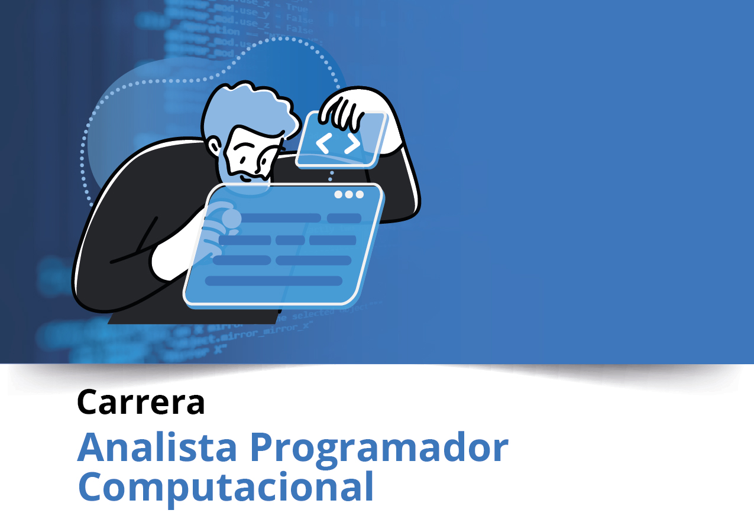

Semana 1

Portafolio de Título (PTY4479)

Formato de respuesta

|  |  |
| --- | --- |
| **Nombre estudiante:** Jorge Frick, Manuel Guara, Manuel Soto, Matías Jorquera. | |
| **Asignatura:** Portafolio de título. | **Carrera:** Analista programador Computacional. |
| **Profesor:** José Luis Martinez Opazo. | **Fecha:** 18/08/2025 |

# Descripción de la actividad

En esta primera semana se realizará la actividad formativa 1 de manera grupal; donde tendrán que construir el documento base del análisis de caso, distribución y fundamentación del Proyecto APT.

# Instrucciones específicas

A continuación, se presenta un formato con datos específicos que deberás llenar, lee cada uno de ellos para iniciar con la definición de tu proyecto.

# Definición Proyecto APT

# Asignatura Capstone.

### Parte I

|  |
| --- |
| **1. Antecedentes Personales** |
| A continuación, se presenta una tabla en la que debes completar la información solicitada. |

|  |  |
| --- | --- |
| **Nombre estudiante** | Jorge Frick, Manuel Soto, Manuel Guara, Matías Jorquera. |
| **Rut** | 18892286-4 |
| **Carrera** | Analista programador computacional |
| **Sede** | Online |

|  |
| --- |
| **2. Descripción Proyecto APT** |
| El proyecto consiste en el desarrollo de una aplicación web para control de inventario, orientada a pequeñas y medianas organizaciones que requieran gestionar de manera eficiente sus productos, existencias y movimientos de bodega.  La relevancia de este proyecto se fundamenta en que muchas empresas aún utilizan sistemas manuales (Excel o registros en papel), lo cual provoca errores, pérdidas de información y falta de trazabilidad. El impacto esperado es la optimización del tiempo de gestión, la reducción de errores humanos y la mejora en la trazabilidad de insumos. En el campo laboral, aporta experiencia práctica en el desarrollo de soluciones informáticas aplicables a entornos empresariales, fortaleciendo la empleabilidad en sectores como retail, logística y manufactura. |

|  |  |
| --- | --- |
| **Nombre del proyecto** | Inventrack. Gestión inteligente de inventarios |
| **Área (s) de desempeño(s)** | Desarrollo de software seguro y de calidad  -Implementación de una aplicación web con buenas prácticas de programación.  -Integración de mecanismos de seguridad: autenticación, roles de usuario y cifrado de contraseñas.  Gestión y construcción de bases de datos relacionales  -Diseño e implementación de una base de datos SQL para el control de productos, almacenes y movimientos.  -Uso de procedimientos almacenados y triggers para mantener la integridad de la información.  Ingeniería de requisitos y metodologías de desarrollo de software  -Levantamiento y análisis de requerimientos funcionales y no funcionales.  -Aplicación de metodología ágil (Scrum) para la planificación y control del ciclo de vida del proyecto.  Generación de reportes e integración de servicios  -Desarrollo de reportes de inventario, movimientos y stock bajo.  -Exportación de reportes a formatos externos (Excel/PDF) como servicio de apoyo a la toma de decisiones. |
| **Competencias** | Desarrollar software seguro y de calidad  -Aplicando buenas prácticas de programación, pruebas y estándares de la industria.  -Incorporando seguridad en el acceso al sistema mediante autenticación y gestión de perfiles de usuario.  Construir soluciones que permitan resolver requerimientos de información en organizaciones, considerando bases de datos relacionales  -Diseñando e implementando una base de datos SQL para la gestión de productos, movimientos y reportes.  -Utilizando procedimientos almacenados y triggers para garantizar integridad y consistencia de los datos.  Aplicar procesos de ingeniería de requisitos y metodologías de la industria en el desarrollo de soluciones de software innovadoras y de calidad  -Levantando requerimientos funcionales y no funcionales.  -Utilizando la metodología ágil Scrum, con planificación de sprints, backlog y retrospectivas para gestionar el proyecto. |

|  |
| --- |
| **3. Fundamentación Proyecto APT** |
|  |

|  |  |
| --- | --- |
| **Relevancia del proyecto APT** | El proyecto busca dar respuesta a una problemática frecuente en muchas pequeñas y medianas empresas en Chile y en otros países de Latinoamérica: la gestión manual del inventario, la cual suele realizarse con planillas de Excel o incluso en registros en papel. Este método genera errores en el control de stock, pérdida de información, falta de trazabilidad y decisiones poco informadas respecto a compras y ventas.  El tema fue escogido porque tiene alta relevancia en el campo laboral de la informática: la capacidad de desarrollar aplicaciones que resuelvan necesidades reales de organizaciones, entregando soluciones que sean seguras, escalables y que mejoren procesos críticos del negocio. El control de inventario es un proceso transversal que impacta tanto en logística como en ventas, por lo que su optimización representa un aporte significativo.  La situación se ubica en el contexto de organizaciones locales (ej. empresas de retail, comercio minorista y bodegas en las distintas regiones del país) que requieren sistemas confiables, pero no tienen acceso a plataformas de alto costo. Este tipo de empresas representa un segmento en crecimiento, con características de recursos limitados y necesidad de soluciones simples pero efectivas.  Los principales afectados por esta problemática son los administradores de bodegas, encargados de inventario, dueños de pymes y colaboradores que deben invertir tiempo y esfuerzo en cuadrar stock manualmente. Una falla en este proceso puede significar pérdidas económicas y reducción de la competitividad.  El aporte de valor del proyecto será entregar una aplicación web segura, intuitiva y de bajo costo, que permita mejorar la eficiencia en la gestión del inventario, reducir errores humanos y generar reportes que faciliten la toma de decisiones. Desde lo académico, el desarrollo de este proyecto fortalece las competencias profesionales del estudiante al aplicar conocimientos de bases de datos, metodologías ágiles y desarrollo de software seguro en un problema real, simulando un contexto laboral auténtico y de alta demanda. |
| **Descripción del Proyecto APT** | El proyecto tiene como objetivo diseñar e implementar una aplicación web de control de inventario que facilite a pequeñas y medianas empresas la gestión eficiente de productos, movimientos de stock y generación de reportes, optimizando así sus procesos administrativos y reduciendo errores asociados a la gestión manual. La solución contemplará funcionalidades clave como el CRUD de productos y bodegas, el registro de entradas y salidas de inventario, y la incorporación de mecanismos de seguridad basados en roles de usuario y cifrado de credenciales.  La problemática planteada se abordará mediante la aplicación de la metodología ágil Scrum, lo que permitirá trabajar en ciclos iterativos con entregables parciales y retroalimentación continua. De este modo, se asegurará el desarrollo de un producto seguro, escalable y adaptable, alineado con las necesidades reales de las organizaciones y con impacto positivo en la optimización de sus recursos. |
| **Pertinencia del proyecto con el perfil de egreso** | El proyecto APT de desarrollo de una aplicación web de control de inventario se relaciona directamente con el perfil de egreso de la carrera, ya que integra las competencias técnicas y transversales necesarias para abordar problemáticas reales en el ámbito organizacional.  En primer lugar, responde a la competencia de desarrollar software seguro y de calidad, pues el sistema contempla la implementación de buenas prácticas de programación, mecanismos de autenticación, perfiles de usuario y cifrado de contraseñas, garantizando la protección de los datos.  En segundo lugar, se vincula con la competencia de construir soluciones basadas en bases de datos relacionales, ya que el proyecto requiere modelar e implementar una base de datos que registre productos, movimientos y reportes, incorporando procedimientos almacenados y triggers para mantener la integridad de la información.  Finalmente, la competencia de aplicar procesos de ingeniería de requisitos mediante metodologías de la industria se refleja en la utilización de Scrum como marco de trabajo ágil, lo que permitirá planificar, ejecutar y validar el proyecto en iteraciones, asegurando que el producto final cumpla con las necesidades detectadas en la problemática.  De esta manera, el proyecto no solo es pertinente al perfil de egreso, sino que constituye una oportunidad para integrar y demostrar en un caso aplicado las competencias adquiridas durante la formación, aportando una solución innovadora y con impacto en el contexto profesional. |
| **Relación con los intereses profesionales** | Como grupo, compartimos el interés profesional en el desarrollo de software orientado a soluciones empresariales, aplicando tecnologías web, bases de datos relacionales y metodologías ágiles. El Proyecto APT de app de control de inventario refleja estos intereses, ya que nos permitirá aplicar conocimientos en programación full stack, modelado de datos y seguridad informática en un contexto práctico. Además, realizar este proyecto contribuirá a nuestro desarrollo profesional colectivo, al integrarnos en un trabajo colaborativo que simula un entorno laboral real y nos prepara para enfrentar los desafíos de la industria tecnológica, especialmente en áreas como logística, retail y pymes. |
| **Factibilidad de desarrollo del Proyecto APT** | Consideramos que el proyecto es posible de desarrollar en el marco de la asignatura, ya que el semestre tiene una duración de 9 semanas y se cuenta con las horas académicas necesarias para organizar el trabajo en etapas definidas. El proyecto se desarrollará con materiales accesibles y de uso libre, como computadores personales, software open source (Python/Flask, MySQL, GitHub) y plataformas colaborativas en línea (Trello, Google Drive).  Entre los factores externos que facilitan el desarrollo destacan la disponibilidad de herramientas tecnológicas gratuitas, el acceso a bibliografía y documentación en línea, además de la posibilidad de trabajar en modalidad colaborativa mediante repositorios y plataformas de gestión de tareas.  Como posibles dificultades externas, se consideran la coordinación de tiempos entre los integrantes del grupo y eventuales problemas técnicos de conectividad. Para mitigarlos, se planificarán reuniones periódicas, se distribuirán roles de forma clara y se mantendrán copias de seguridad en la nube, asegurando así la continuidad del proyecto.  En este sentido, el proyecto es factible técnica, temporal y organizacionalmente, siempre que se cumpla con la planificación propuesta y se mantenga una comunicación constante dentro del equipo. |





**Duoc UC**